**Documents Ressources**

**Cordeuse de raquette**

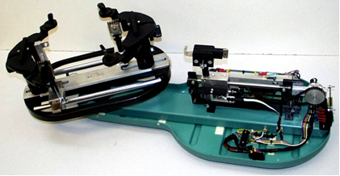

|  |  |  |
| --- | --- | --- |
|  |  |  |

Table des matières

[Fiche 1 Présentation Générale 2](#_Toc461443561)

[Fiche 2 Mise en service de la cordeuse 3](#_Toc461443562)

[Description générale 3](#_Toc461443563)

[Mise en marche de la cordeuse 3](#_Toc461443564)

[Mise en œuvre de la carte d’asservissements 4](#_Toc461443565)

[Branchements 4](#_Toc461443566)

[Utilisation de la carte 4](#_Toc461443567)

[Fiche 3 Réalisation d’une mesure et visualisation des résultats 5](#_Toc461443568)

[Réalisation d’une mesure 5](#_Toc461443569)

[Mesures possibles 5](#_Toc461443570)

[Fiche 4 Schéma de principe du système de mise en tension et du capteur d’effort 12](#_Toc461443571)

[Fiche 5 Ingénierie systèmes 7](#_Toc461443572)

[Diagramme de contexte et cas d’utilisation 7](#_Toc461443573)

[Diagramme des exigences 7](#_Toc461443574)

[Diagramme de définition des blocs 9](#_Toc461443575)

[Diagramme de bloc interne 9](#_Toc461443576)

[Diagramme de séquence – Initialisation 10](#_Toc461443577)

[Diagramme d’état 11](#_Toc461443578)

# Présentation Générale

Pour que les joueurs de tennis ou de badminton puissent atteindre leur meilleur niveau, il est indispensable que leurs raquettes soient cordées à leur convenance avec des tensions de cordage reproductibles.

Les centres de compétition et les magasins spécialisés disposent de machines à corder les raquettes. La partie automatisée de la machine permet d’assurer la réalisation précise de la tension de chaque brin.

La figure ci-dessous met en évidence les éléments de la structure de la machine (modèle SP55).

* Le berceau reçoit le cadre de la raquette sur lequel il est fixé efficacement.
* L’extrémité de la corde est attachée sur le cadre puis glissée dans le mors de tirage. L’opérateur met la machine sous tension électrique. Celle-ci, asservie en effort, ajuste la valeur de la tension, préréglée sur le pupitre de commande.
* Des pinces maintiennent la corde pendant que l’opérateur la retire du mors, la glisse au travers des œillets du cadre et retourne le berceau pour pouvoir la saisir à nouveau et la tendre.

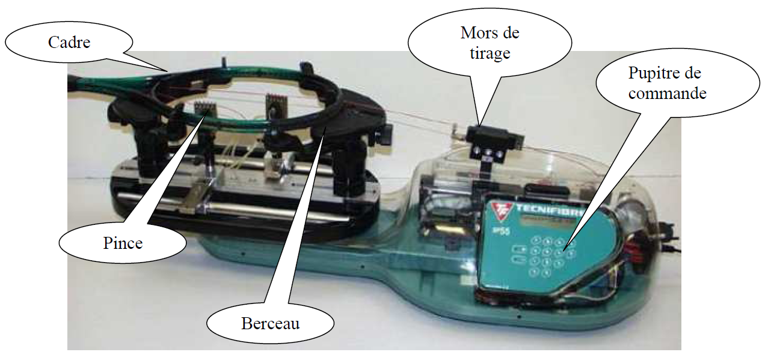

La cordeuse est instrumentée : des capteurs et prises de mesure ont été installés en plus des éléments existants pour enregistrer et visualiser plusieurs grandeurs physiques (tension dans la corde, déplacement et vitesse du mors de tirage, tension et intensité du moteur électrique, …).

# Mise en service de la cordeuse

## Description générale

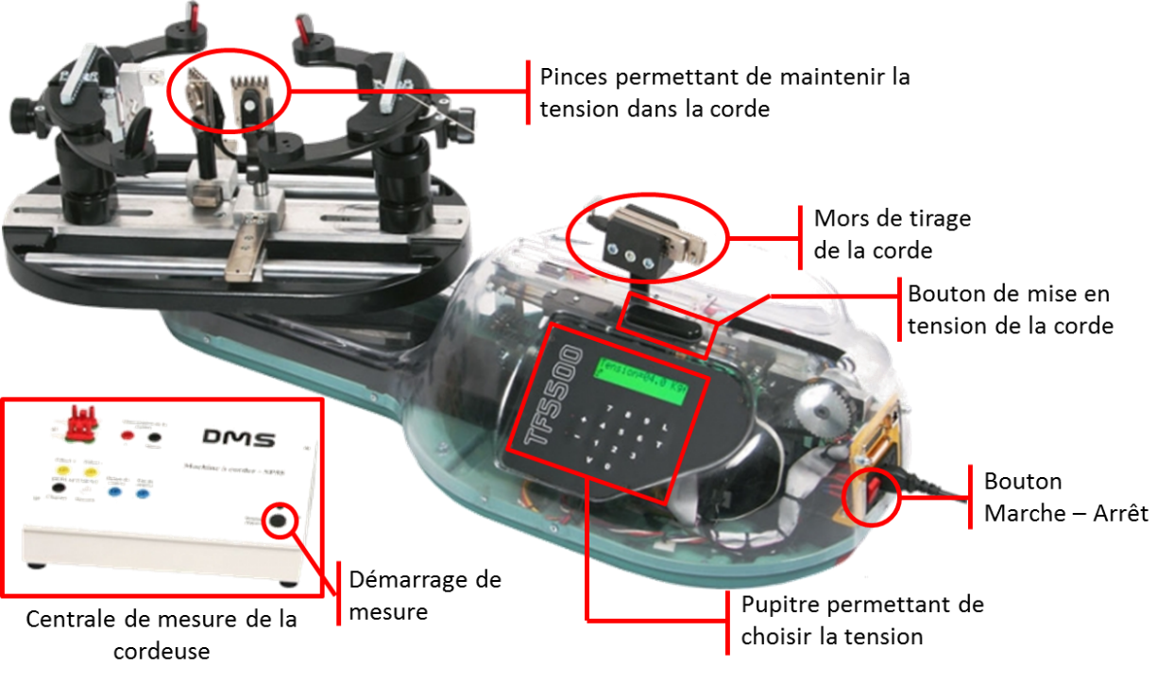

## Mise en marche de la cordeuse

1. Allumer la cordeuse avec le bouton Marche – Arrêt.
2. Choisir l’effort de tirage. On note qu’**un effort de 300N correspond à une tension de 30kg dans la corde**. Pour tirer avec un effort de 300 N, appuyer sur la touche T puis sur 3 – 0 – 0.
3. Positionner la corde dans les mors (si nécessaire).
4. Appuyer sur le bouton V.
5. Réaliser les opérations souhaitées (par exemple : appuyer sur le bouton de mise en tension puis le relâcher).
6. Appuyer sur le bouton T si vous souhaitez changer l’effort de tirage.

## Mise en œuvre de la carte d’asservissements

L’objectif de cette opération est de brancher une carte permettant de gérer l’asservissement de la cordeuse. On pourra alors :

* utiliser la cordeuse en boucle ouverte ou en boucle fermée ;
* en boucle fermée, il sera possible de modifier les paramètres du correcteur de la cordeuse.

### Branchements

**ATTENTON A BIEN RESEPECER L’ORDRE DES BRANCHEMENTS.**

|  |  |
| --- | --- |
| 1. Éteindre la cordeuse. 2. Allumer la cordeuse. 3. Brancher le bouchon.    * Attendre que le message « Detection BUS » s’affiche. 4. Débrancher le bouchon. 5. Brancher la nappe large. 6. Brancher la prise RJ.    * « Pour validation touche V » s’affiche |  |

**NE PLUS ALLUMER OU ETEINDRE LA CORDEUSE. EN CAS DE DOUTE, DEMANDER au PROGESSEUR.**

### Utilisation de la carte

**NE PLUS ALLUMER OU ETEINDRE LA CORDEUSE.**

L’architecture des menus est la suivante :

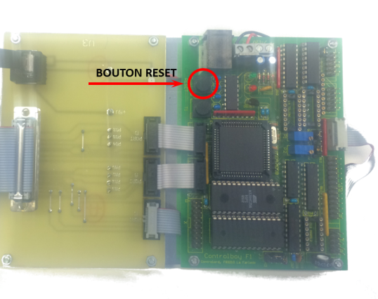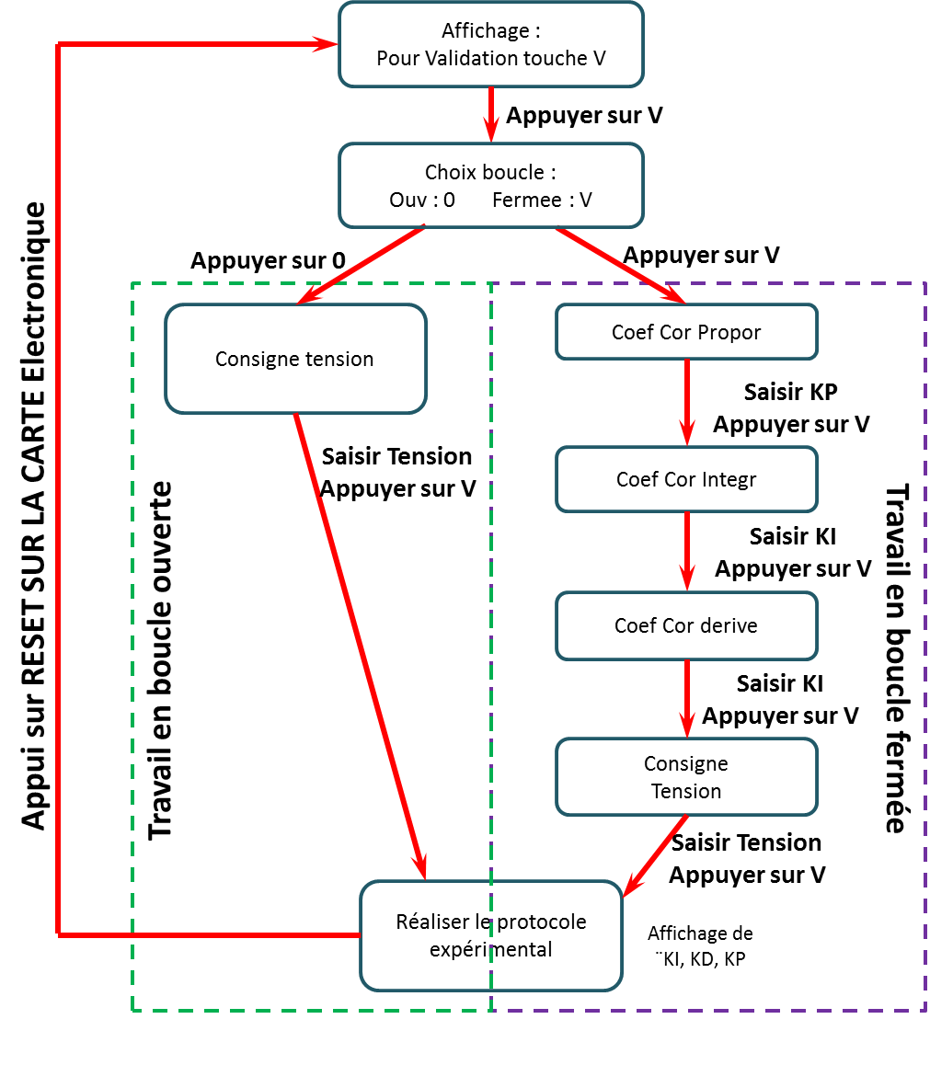

# Réalisation d’une mesure et visualisation des résultats

## Réalisation d’une mesure

Sur le PC, lancer le logiciel relatif à la cordeuse grâce à l’icône cordeuse.

|  |  |  |
| --- | --- | --- |
| **Réalisation de la mesure** | 1. Cliquer sur le bouton « Mesure ». 2. Cliquer sur le bouton initialiser. 3. Sur le pupitre de commande, appuyer (fortement) sur le bouton démarrage de la mesure. La mesure dure 10 secondes. 4. Réaliser les manipulations sur la cordeuse (voir Fiche 1 – Mise en marche). 5. Fermer la fenêtre. |  |

|  |  |  |
| --- | --- | --- |
| **Visualisation des résultats** | 1. Cliquer sur le bouton « courbes ». 2. Choisir la grandeur voulue en abscisse. 3. Choisir les grandeurs à mesurer. 4. Choisir les courbes à tracer. 5. Cliquer sur Tracer. |  |

## Mesures possibles

* Fc : effort dans la corde.
* Fr : effort dans le ressort.
* Er : écrasement du ressort.
* Dch : déplacement du chariot.
* Les autres mesures sont disponibles en observant les icones.

# Ingénierie systèmes

## Diagramme de contexte et cas d’utilisation

|  |  |
| --- | --- |
| H:\RessourcesTP\SysML\cordeuse\data\DiagContexte_dr.jpg | H:\RessourcesTP\SysML\cordeuse\data\UC01.jpg |

## Diagramme des exigences

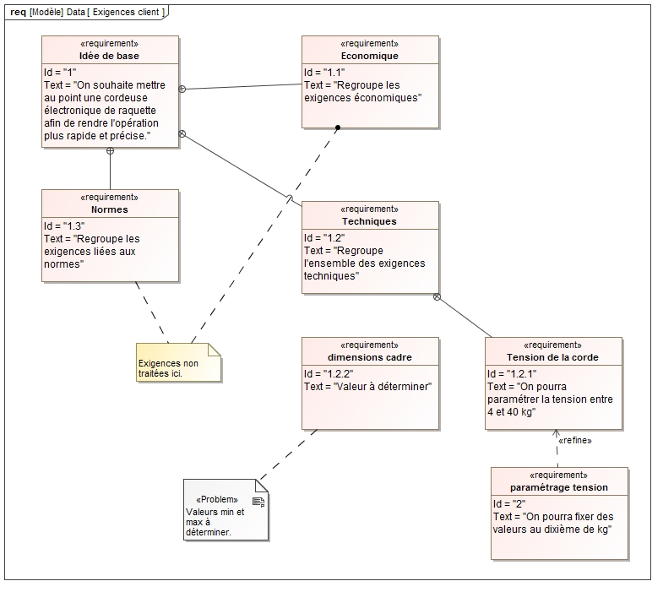

|  |  |  |  |
| --- | --- | --- | --- |
| Exigence | Critères | Niveau | Limite |
| Req 2 : Tendre la corde sur la raquette | Précision – écart statique | Force demandée par l’utilisateur en N. | +/- 1% |
| Rapidité – Temps de réponse à 5% | Minimum | <0,5s |
| Stabilité | Stable | Aucune |
| Req 3 : Fixer la raquette | Déformation du berceau | Déformation longitudinale maxi du cadre de raquette : 5mm pour une tension de 350N sur 16 cordes |  |
| Req 4 : Orienter la raquette | Rotation | 360° |  |
| Req 5 : Fixer la corde sur les mors | Glissement | Serrage sans écrasement permanent de la corde (essais) |  |
| Req 6 : Acquérir la consigne de tension |  | Tous les 10N |  |
| Req 7 : Être ergonomique | Effort à fournir | Normes X35 – 106/107/109 |  |
| Req 8 : Respecter les normes de sécurité | Sécurité | Normes R233-15 à R233-30 |  |
| Req 9 : Être esthétique | Estime |  |  |
| Req 10 : Modifier l’énergie | Puissance | 220 W |  |
| Req 11 : S’adapter à différents types de raquette | Dimensions raquettes | Dimension intérieure longitudinale du cadre : 395mm maxi |  |
| Req 12 : Maintenir la tension | Glissement | Serrage sans écrasement permanent de la corde |  |
|  | Tension corde |  |  |

## Diagramme de définition des blocs

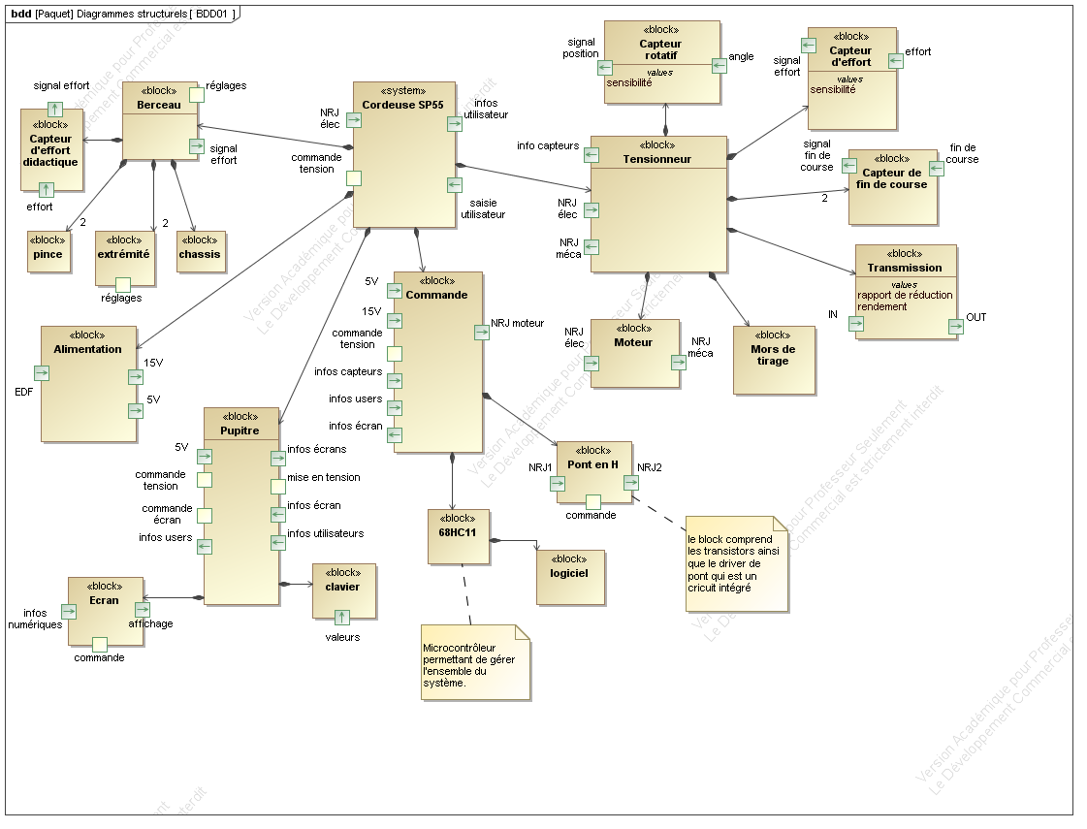

## Diagramme de bloc interne

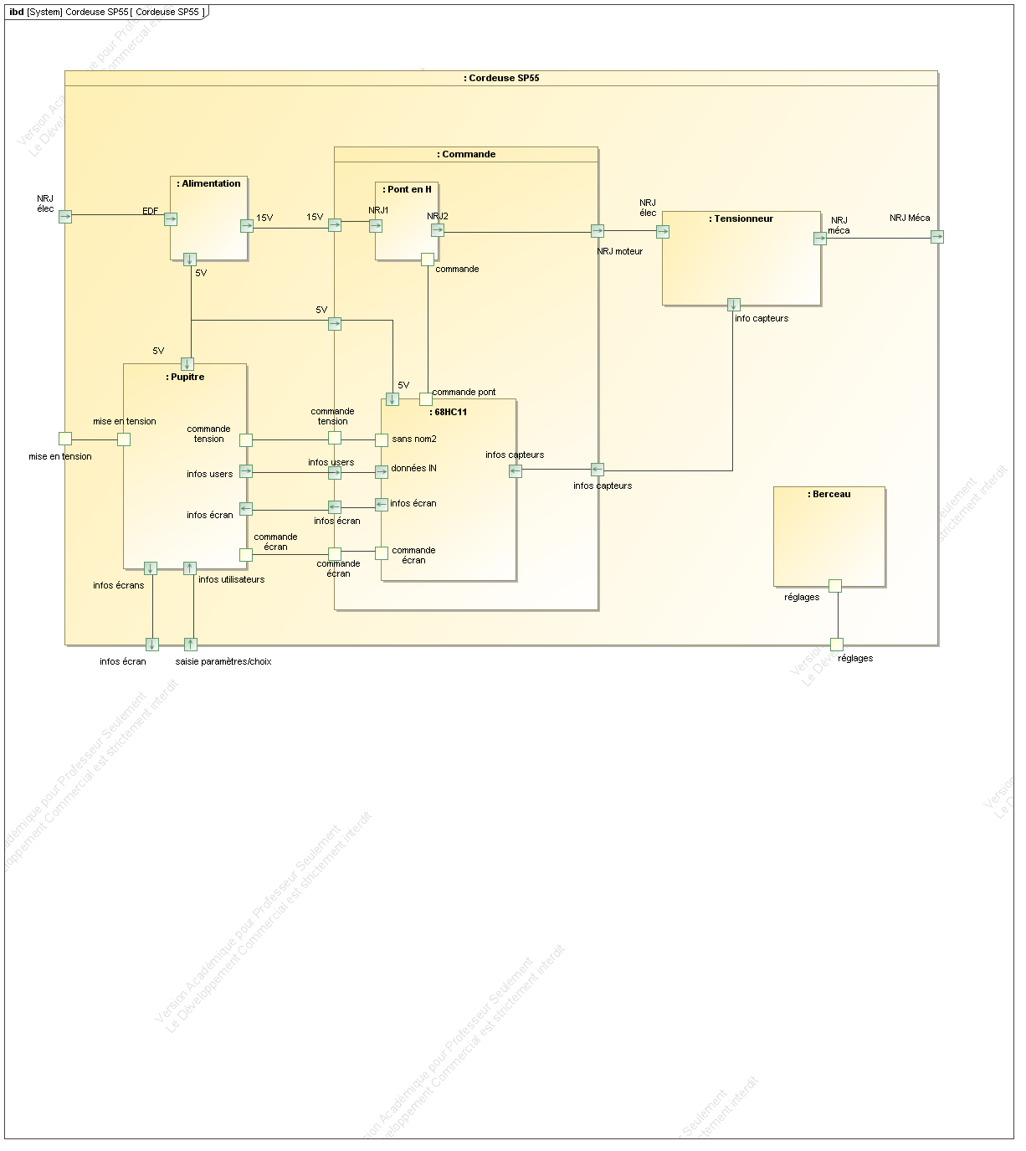

## Diagramme de séquence – Initialisation

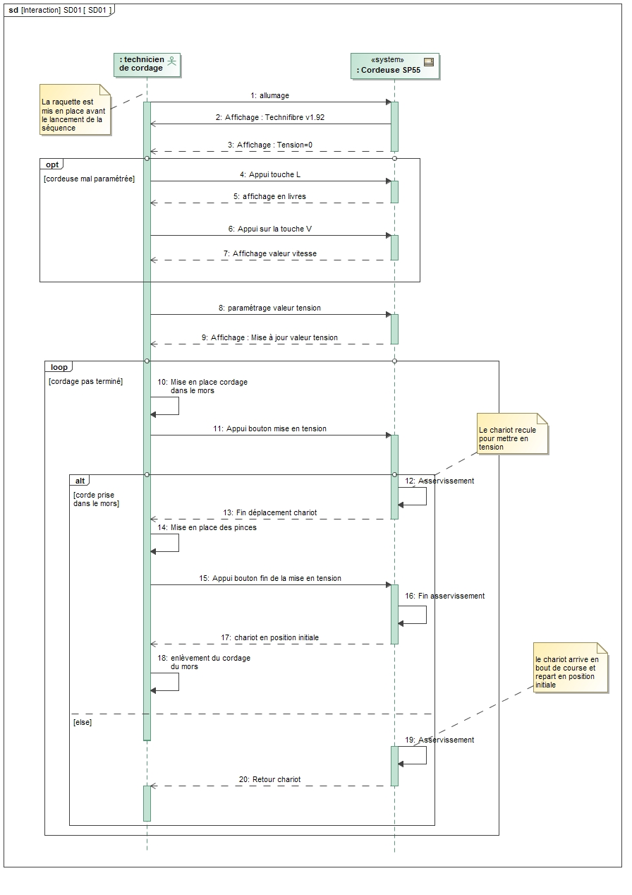

## Diagramme d’état

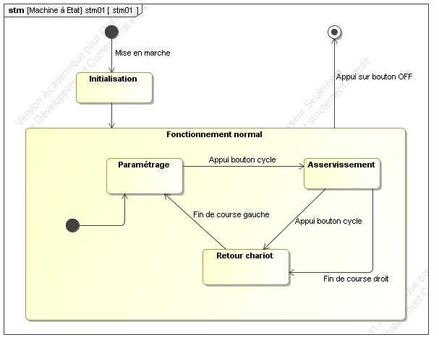

# Caractéristique des composants

## Moteur – Réducteur

|  |  |  |
| --- | --- | --- |
|  |  | |
|  | | * Roue et Vis sans fin : 29 dents, 2 filets * Réducteur train simple 15 dents * Roue dentée liée au système pignon chaîne : 55 dents * Rayon du pignon : 10 mm |

## Schéma de principe du système de mise en tension et du capteur d’effort

**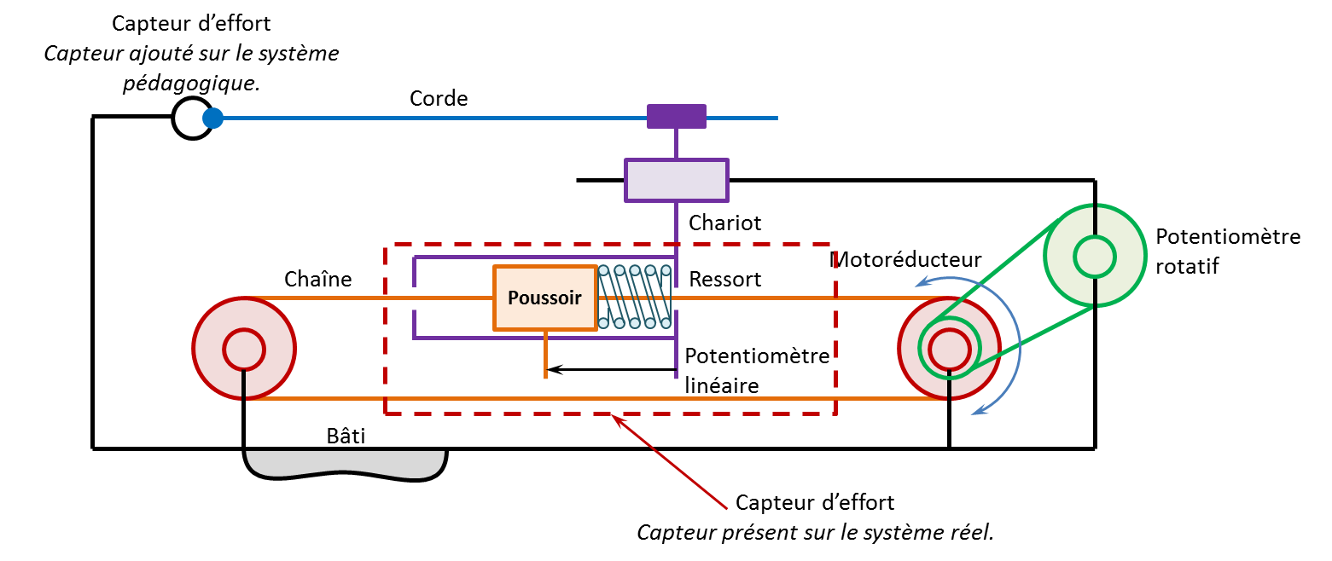**

Rayon du pignon : 10 mm.